# 软件测试报告

1简介

1.1编写目的

本报告为餐馆综合服务系统的测试报告，目的在于总结测试阶段的测试以及分析测试结果，描述系统是否符合需求。预期参考人员包括用户、测试人员、开发人员、项目管理者、其他质量管理人员和需要阅读本报告的其他人员。

测试工具：个人笔记本电脑

1.2项目背景

软件系统名称：餐馆综合服务系统

项目任务提出者：高级软件工程实践 九组

项目开发者：高级软件工程实践九组

该系统一般用于个人电脑及手机上，软件的测试环境与实际运行环境同为一般的PC。因此，测试工具对测试结果没有什么明显影响。

2测试概要

2.1测试用例设计

本次测试用例设计主要采用黑盒测试方法，功能模块及集成测试。采用的具体测试用例设计方法有场景法和错误猜测。

2.2测试环境与配置

数据库服务器配置：127.0.0.1

操作系统：Windows 10 64位

数据库：MySql

2.3测试方法

  主要采用黑盒测试，以需求分析文档中的功能模块为单位，测试的重点集中在基本数据录入、业务流程和各功能模块间的接口。

3测试结果及缺陷分析

3.1小程序界面显示

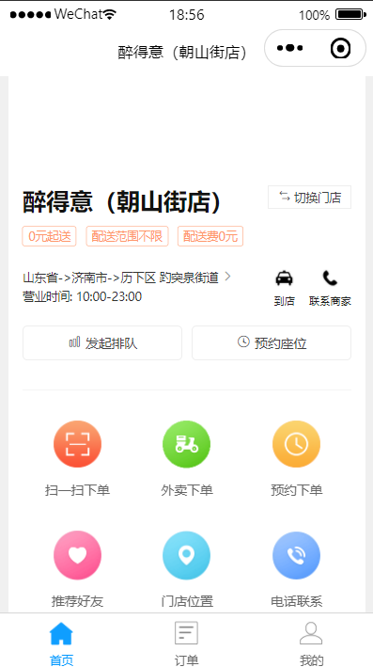

结果：对于不同商家，小程序界面正常显示。

3.2门店选择

（1）门店列表

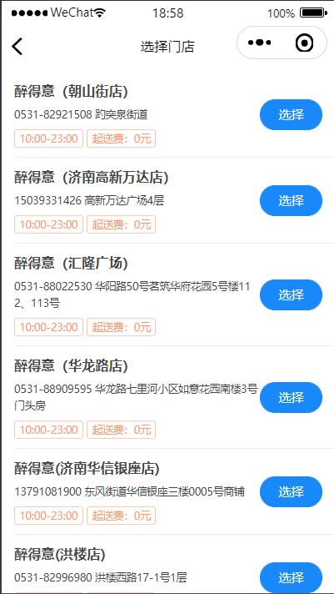

测试结果：单击切换门店成功弹出门店列表界面。

（2）切换门店

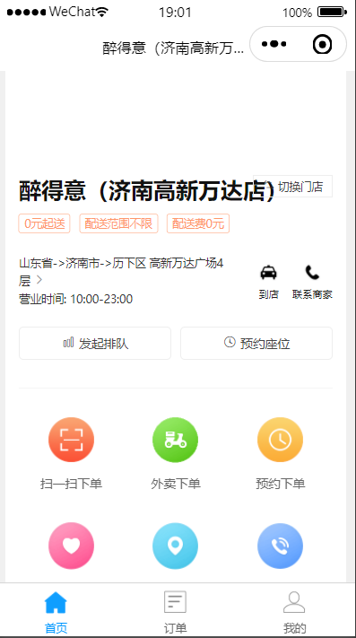

测试结果：单击选择成功切换到另一个门店。

* 1. 排队功能

1. 发起排队

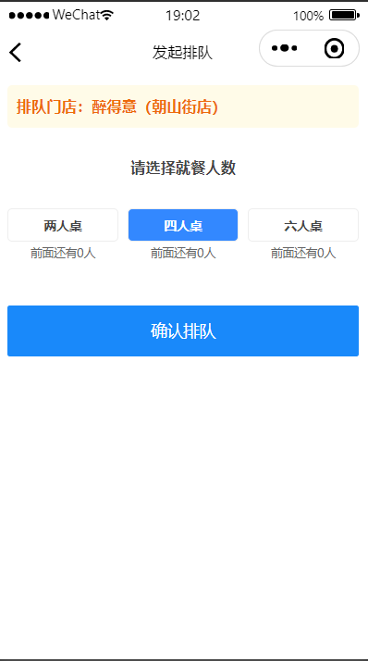 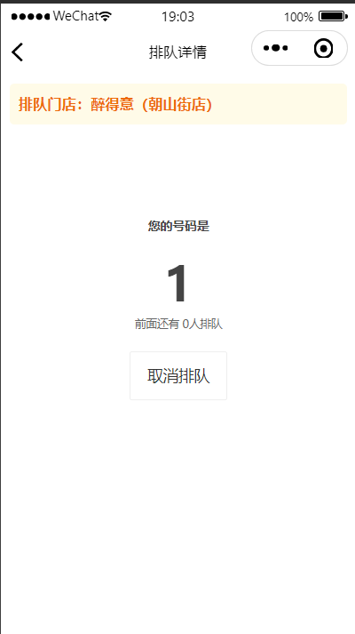

测试结果：单击发起排队，选择就餐人数后排队成功。

1. 门店端显示排队情况

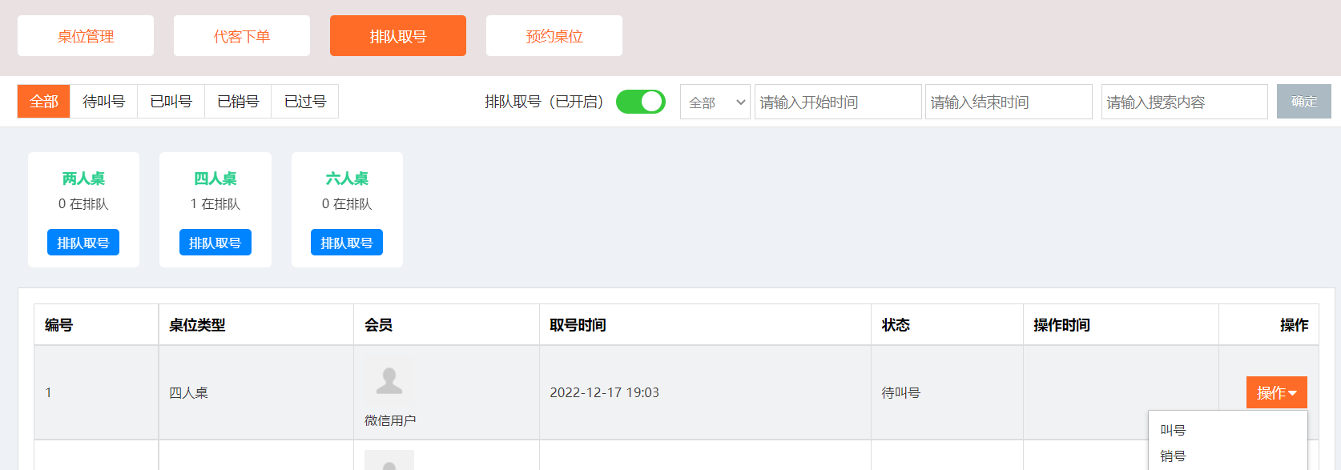

测试结果：排队功能小程序端接口提交信息成功。

1. 取消排队

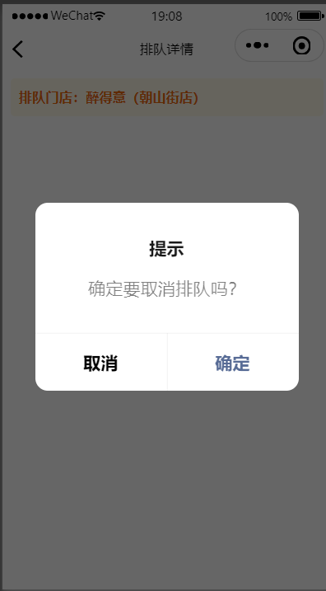 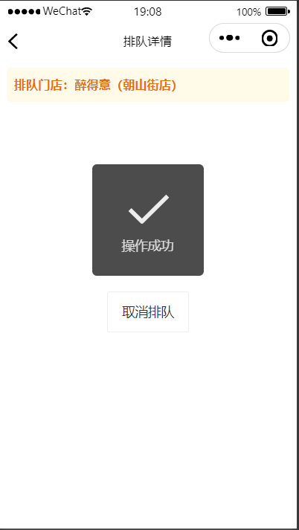



3.4预约座位

1. 预约座位界面

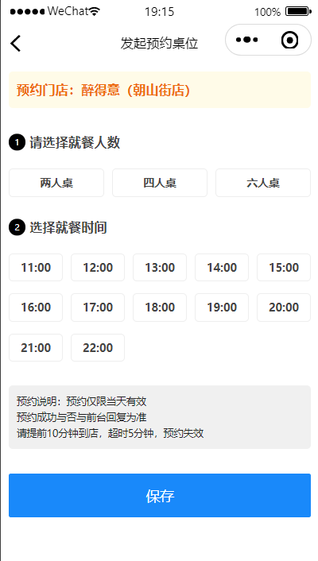

测试结果：单击预约座位成功跳转界面。

1. 选择预约信息并保存

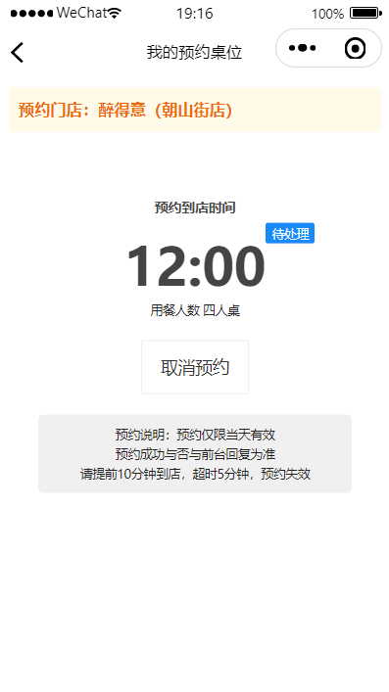

测试结果：测试成功。

1. 门店端预约界面

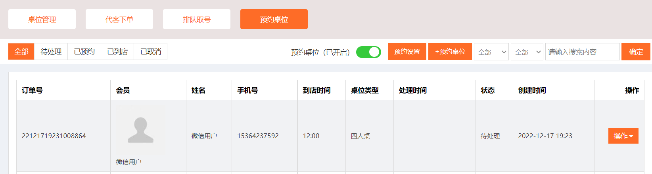

测试结果：预约桌位功能小程序端接口提交信息成功

（4）门店为顾客指定桌位号并更新桌位状态

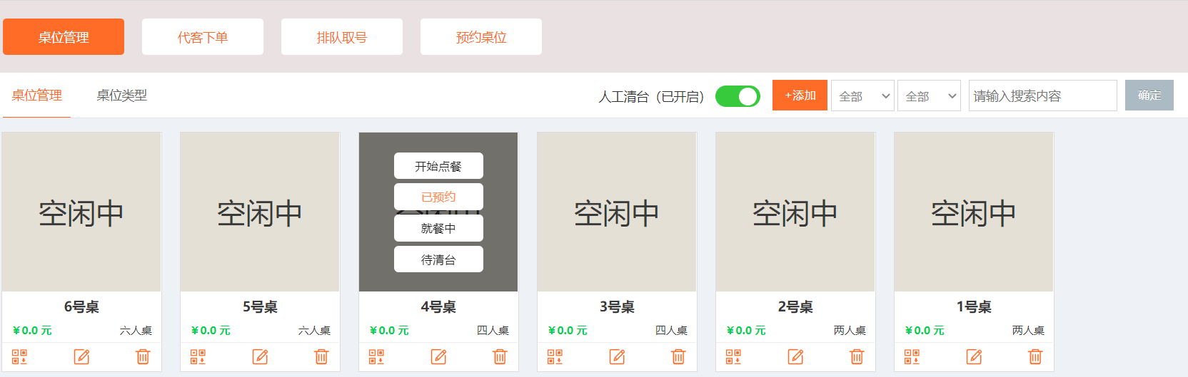

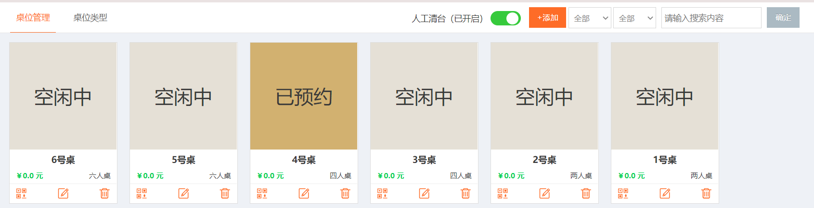

测试结果：桌位管理功能测试成功。

1. 门店确定预约后顾客是否知晓
   1. 预约成功

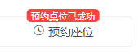

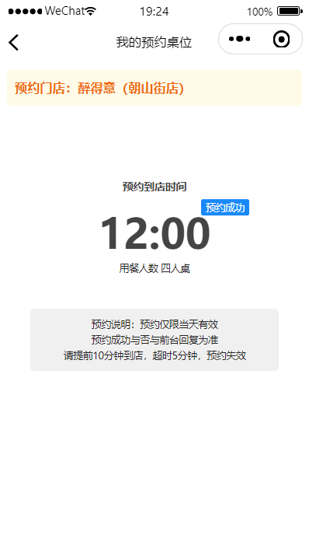

测试结果：预约桌位功能小程序端获取信息接口测试成功。

1. 门店确定预约后顾客是否可以取消预约

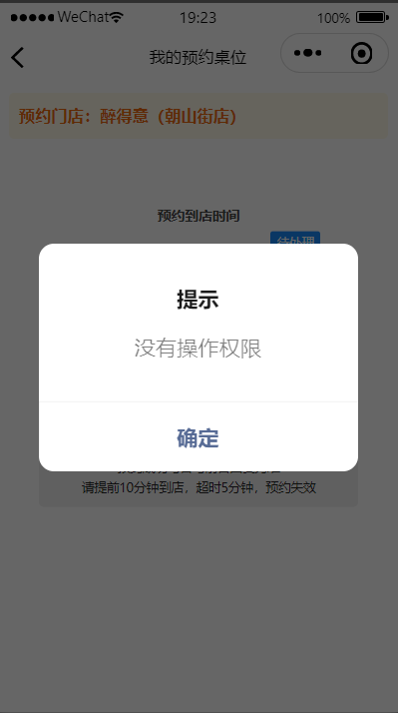

3.5 预约点餐

（1）单击预约下单是否显示菜单界面

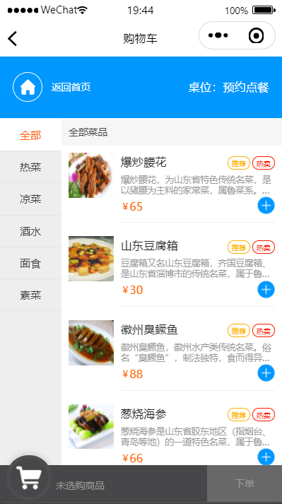

（2）添加购物车是否成功，能否多次添加购物车，添加相同菜品会怎样

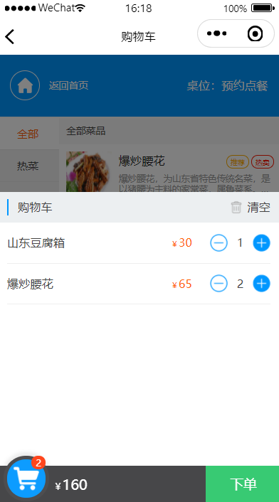

（3）单击下单是否跳转

（4）顾客个人信息及备注是否添加成功

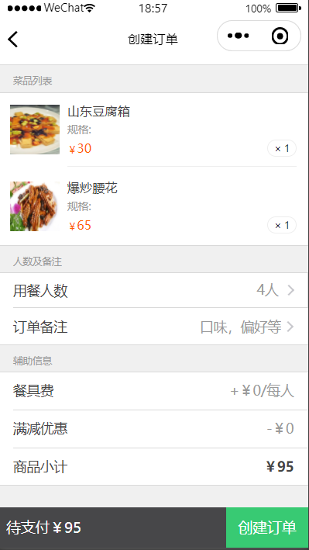

1. 单击创建订单是否成功，查看订单是否正常显示

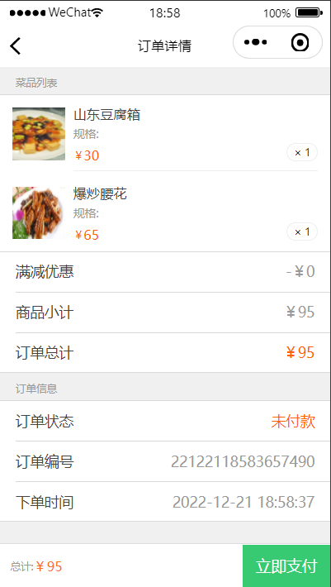

（7）门店是否正常显示预约订单

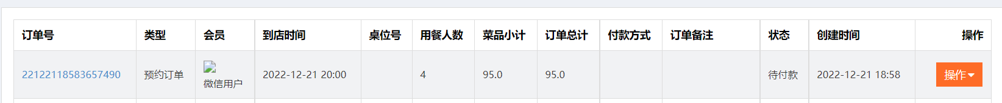

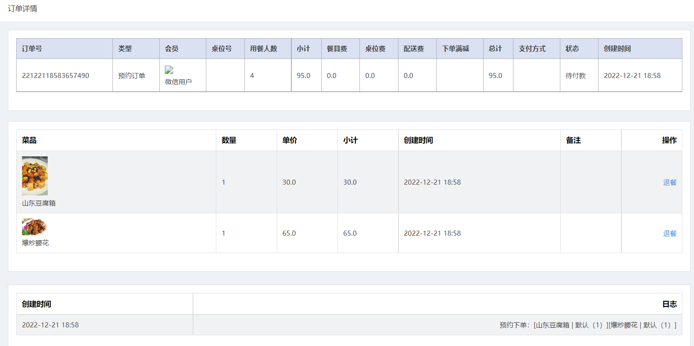

3.6 顾客到店的业务流程

（1）门店确认顾客的预约桌位

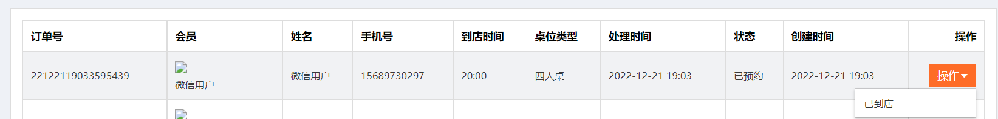

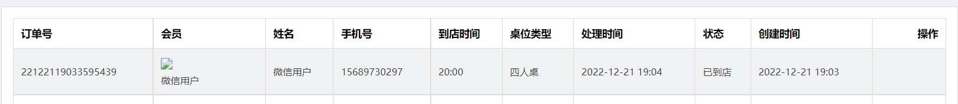

（2）顾客选择桌位后，门店能否及时对顾客的桌位进行更新

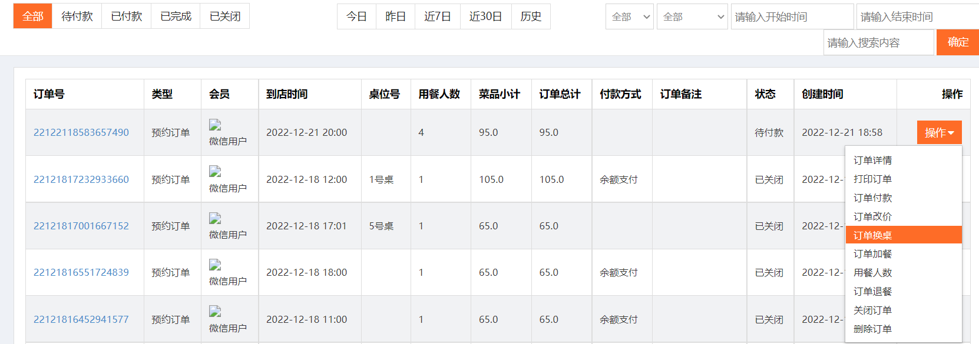

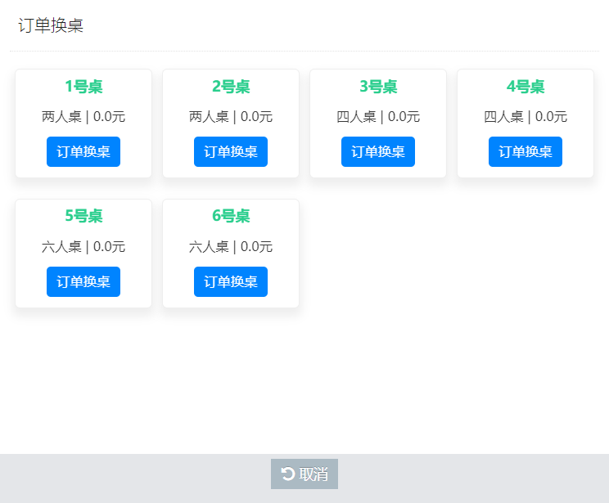

（3）选择桌位后，桌位的状态是否更新

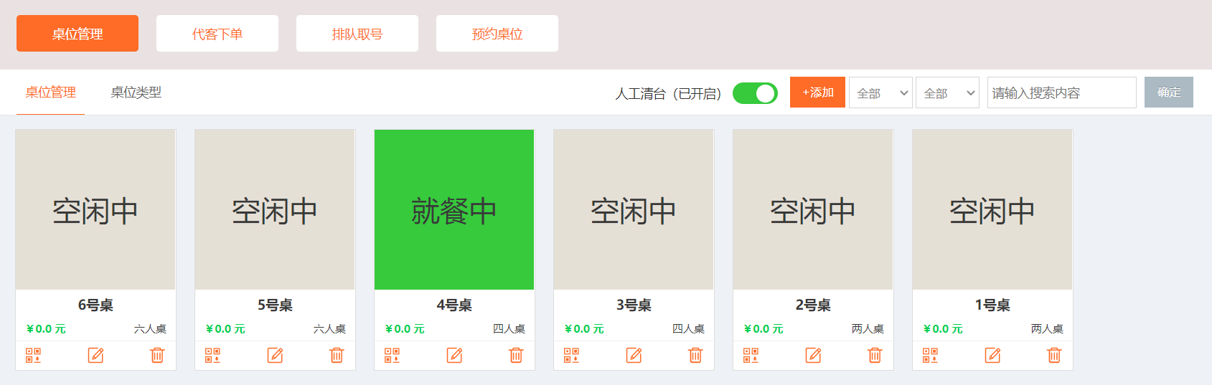

（4）门店能否成功帮助顾客加餐

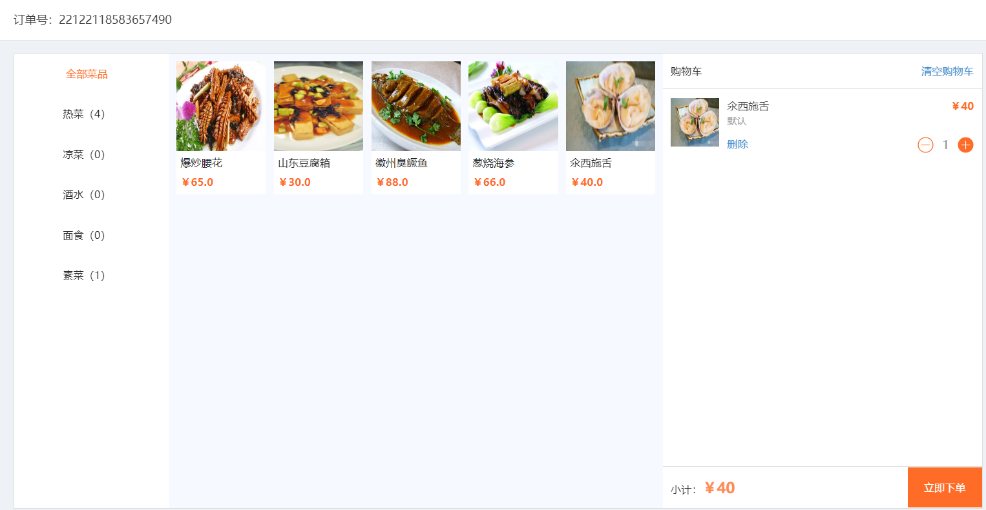

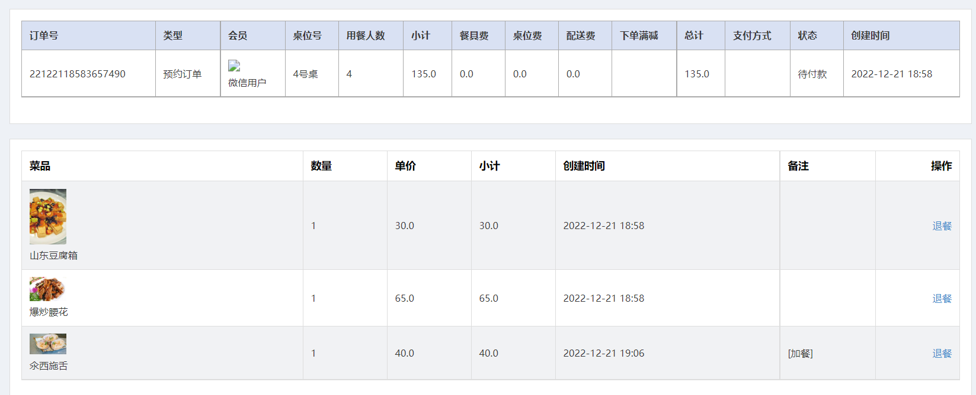

（5）顾客小程序是否更新加餐

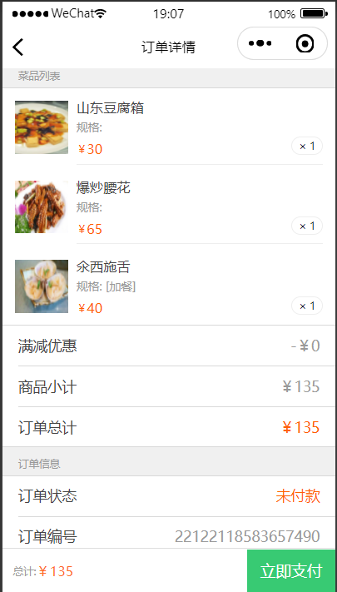

（6）门店能否帮助顾客退餐

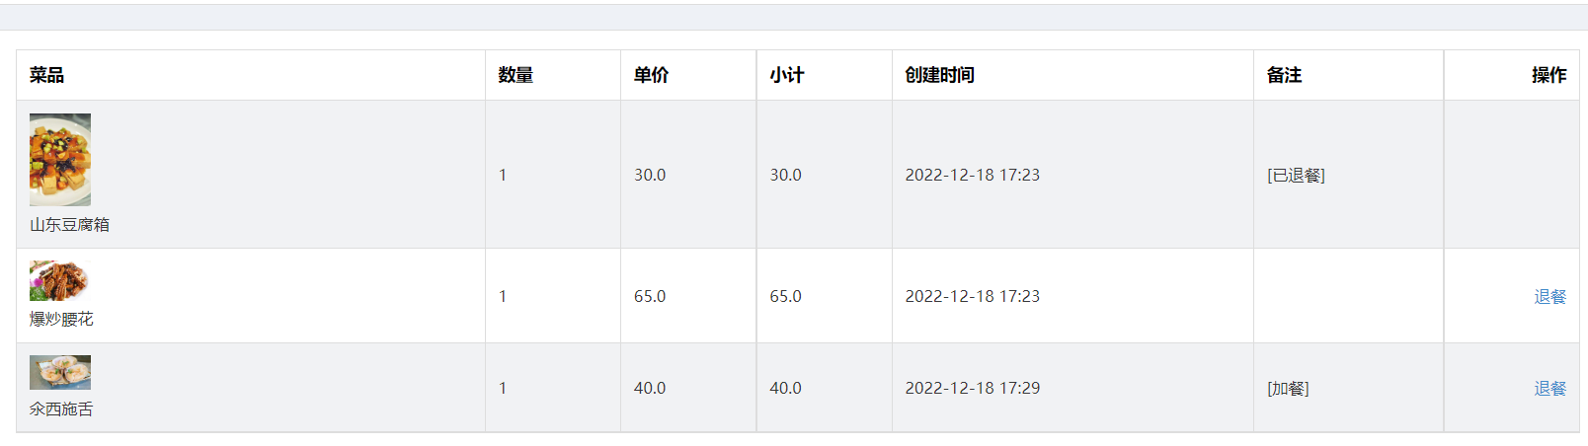

（7）小程序端是否更新退餐菜品

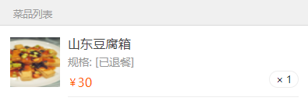

（8）顾客在小程序端结账能否成功

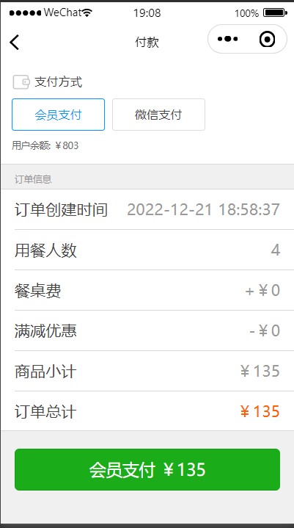

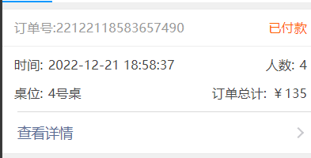

（9）顾客在门店退款时，小程序是否显示

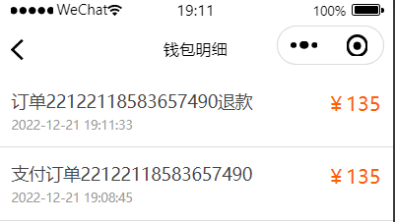

3.7 其他页面

（1）商家端管理菜品

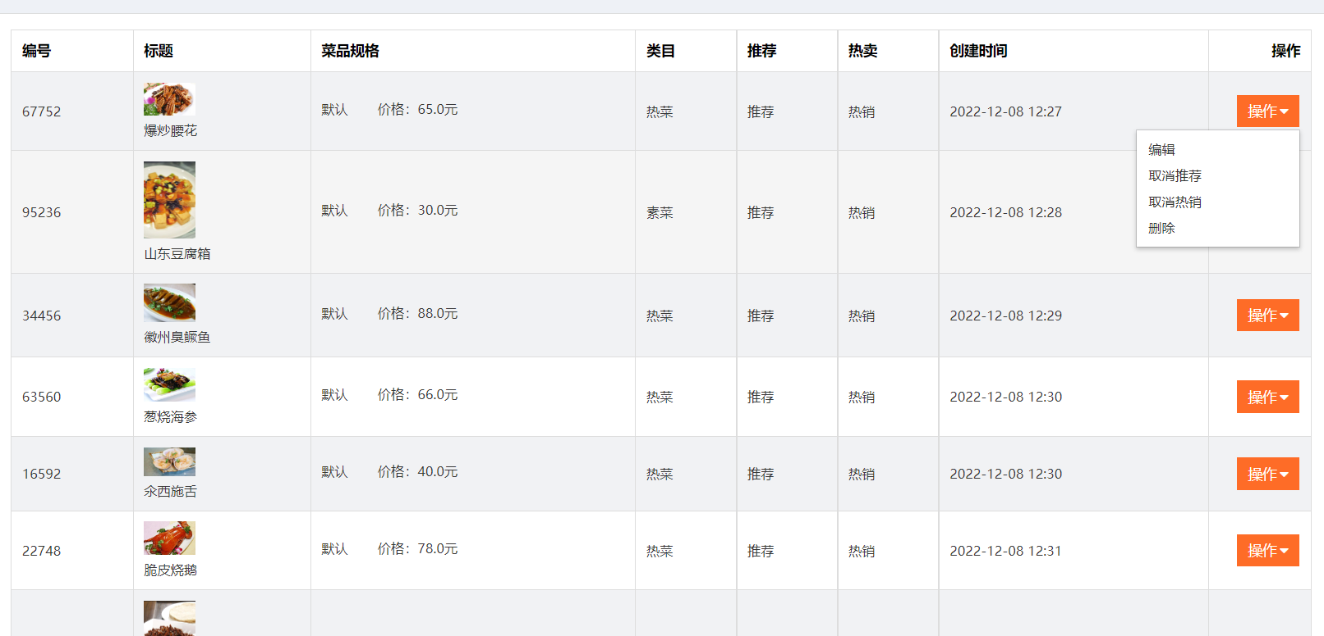

测试添加菜品功能是否正常写入

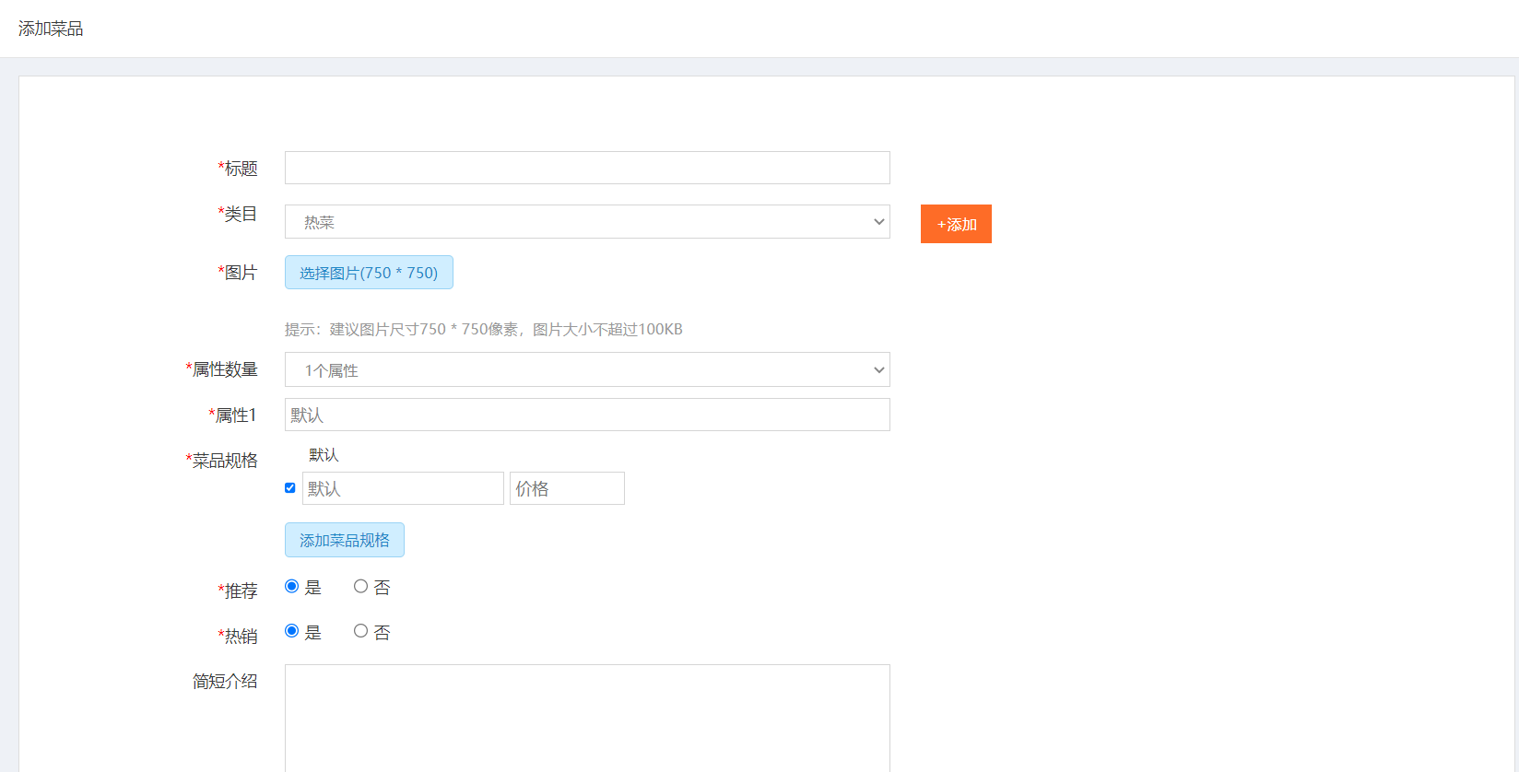

（2）商家端管理门店

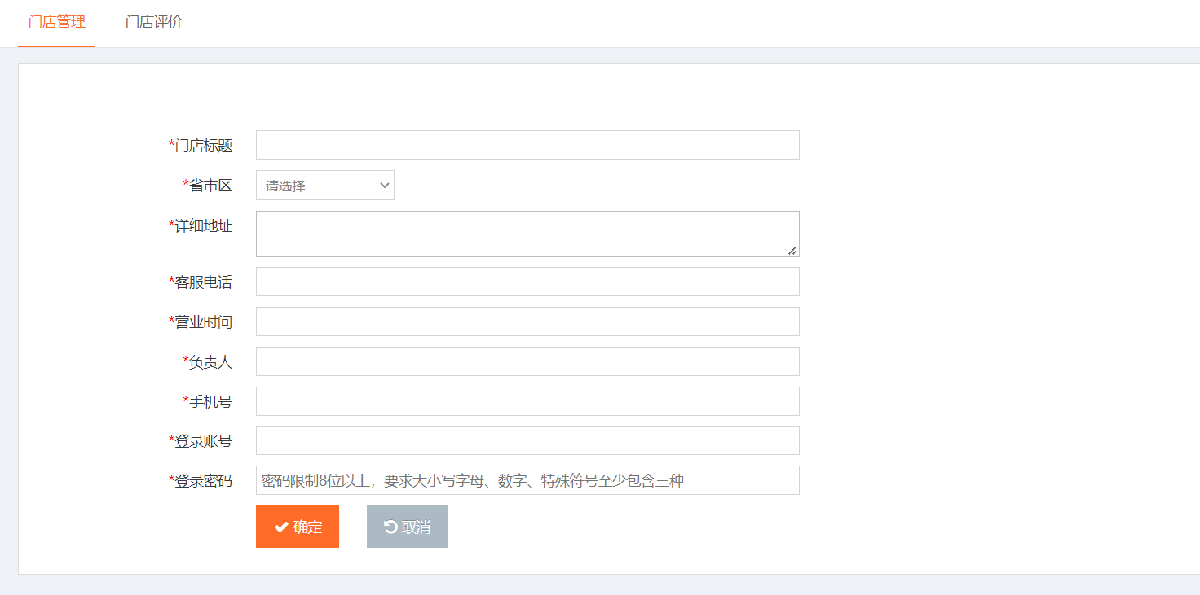

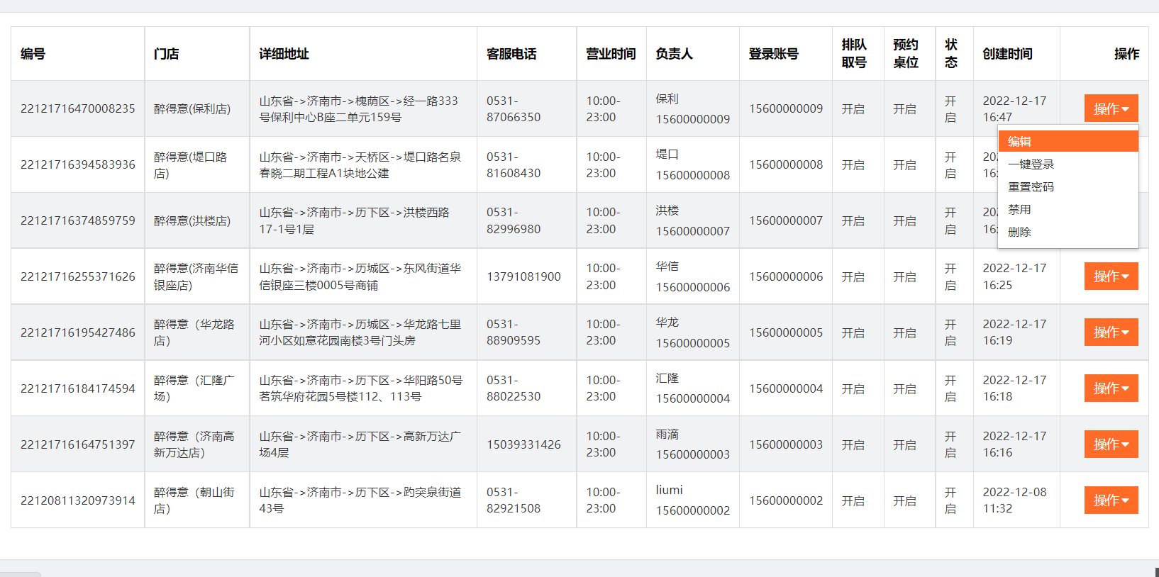

测试用例：

1. 单击一键登录是否成功进入门店界面。
2. 单击编辑测试是否登录成功

（3）商家端管理会员

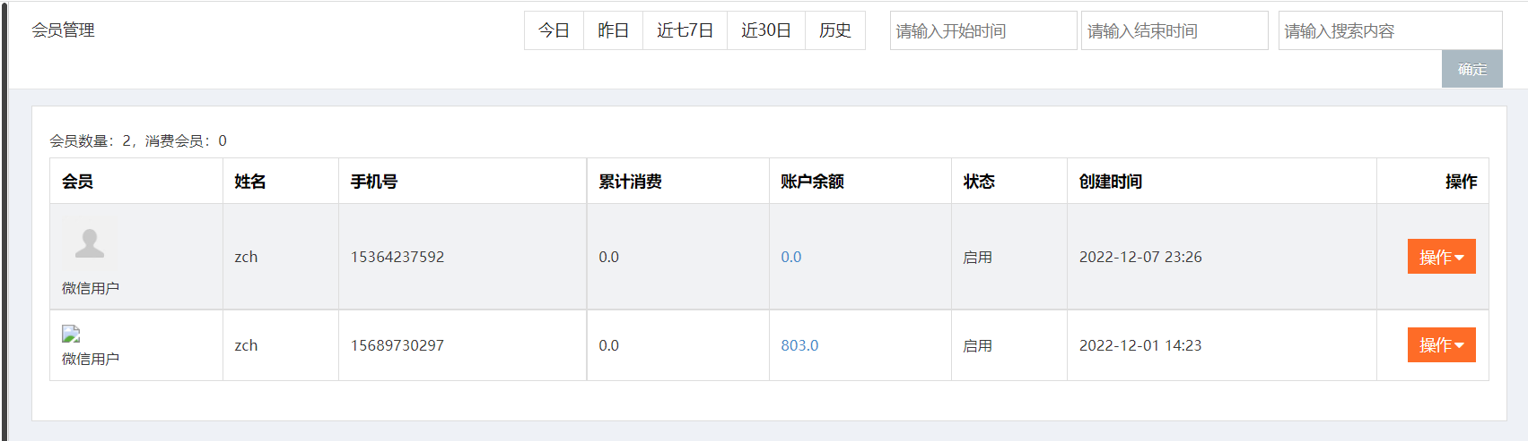

钱包记录能否查看

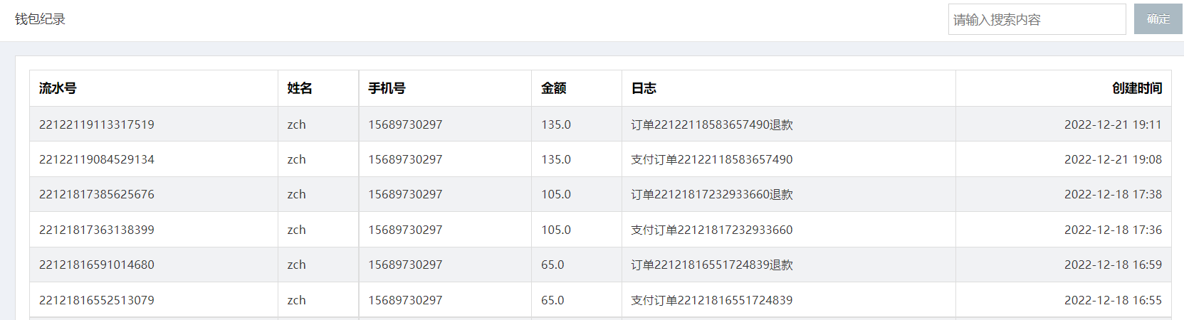

4测试结论

按照顾客到店前和到店后的业务流程，对小程序端的门店切换，排队，预约桌位，预约点餐这几项功能进行了测试，通过这几项测试，没有发现系统的BUG。